Original thread: <https://lihkg.com/thread/763462>

===============================

孫子兵法有云：「不戰而屈人之兵，善之善者也。」中共入侵香港，就係想儘量用計不戰而勝香港人。而呢啲計，就係令到大家接受僞真理嘅政治宣傳伎倆。

政治宣傳，亦即控制思想，控制輿論。市儈啲講，唧係思想病毒。人類嘅基因如果叫genes，咁社會思想嘅基因就係memes。

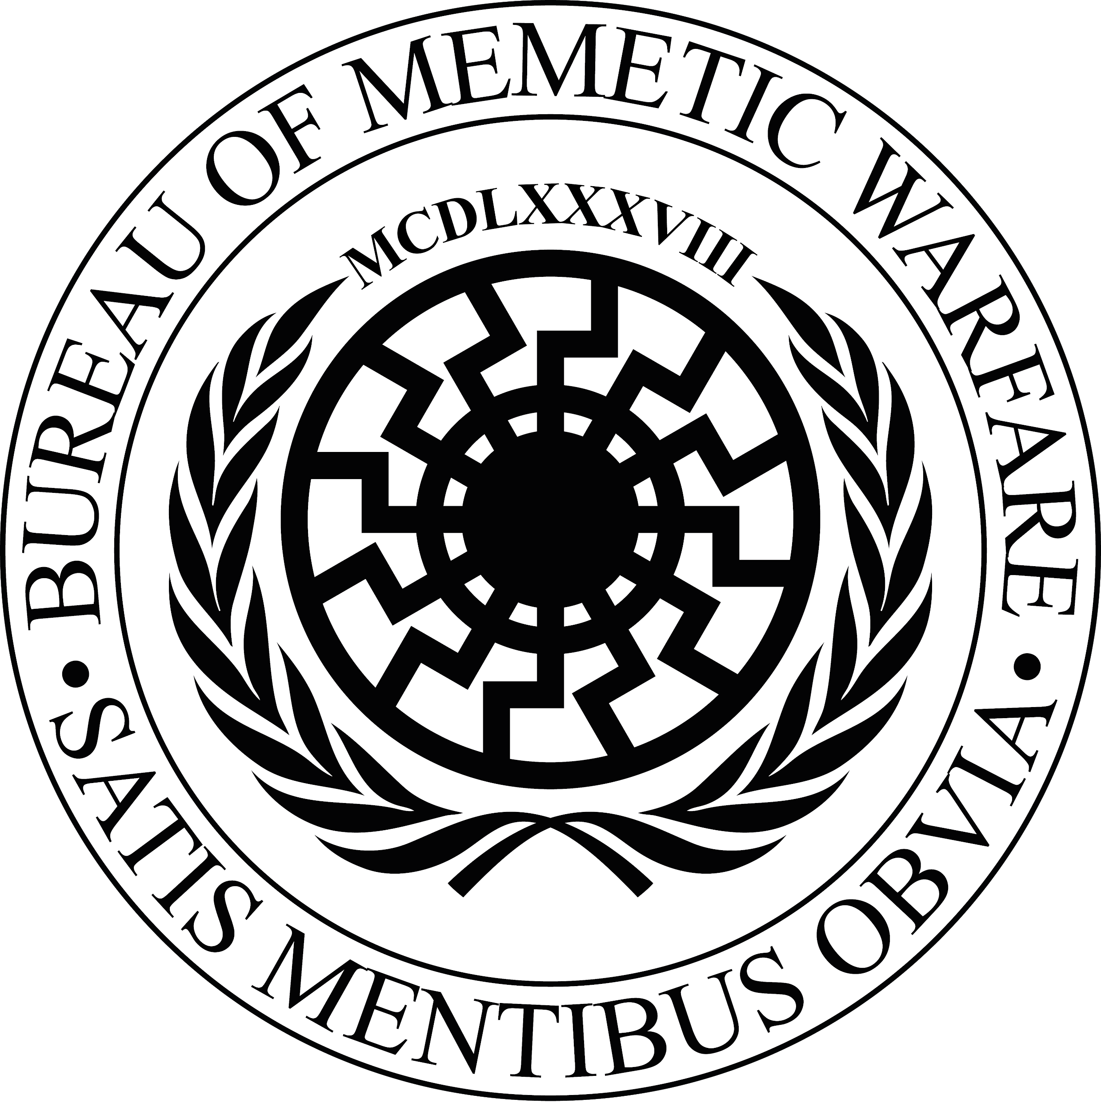

冷戰時期，每逢西方傳媒或外交官提到蘇聯內部問題（剝奪人權，民生潦倒，政治打壓等），蘇聯嘅一貫反應都係「咁又唔見你提（西方一個國家）呢個問題？」當年好多未受政治宣傳教育嘅西方人都中招，思想被帶走，唔再理蘇聯嘅舉動，反而變相幫敵國批評自己國家嘅問題。

2018年，共產中國沿用同一伎倆，令香港人自相殘殺。

各位有冇發現每逢講起中國政治話題，身邊不論論壇，報紙，網媒，社交媒體都會出現以下情況：

「你試下去美國噉樣同個警察講？即刻用槍射死你呀！」

「言論咩自由？人哋英國都有hate speech laws啦！」

「其實呢次貿易戰美國都損失慘重，你知唔知？/又唔見你講？」

「反新移民？你咪又係中國移民！」

「毒疫苗？台灣咪又有黑心食物/英國咪又有瘋牛症/歐盟咪又有馬肉漢堡！」

「罷買小米？又唔見你唔飲東江水！」

「行政長官貪污？你知唔知美國選舉啲商人做咗幾多檯底交易？」

「反大媽舞？又唔見你反其他街頭藝人？」

「港獨？加泰畀歐盟反對喎！/喺外國叛國都係罪喎！」

「中國人旅行時行爲差？其實香港人咪又係差！」

「中國人態度差？其實香港人咪又係差！」

「中國人冇教養？其實香港人咪又係廢老廢中廢青！」

「人哋小學雞？你咪又係child登！」

Whataboutism嘅結構好簡單：當遇到唔想正面回應嘅尷尬位，就轉移視線話對家「咪又係咁」，令到輿論路線偏移。恐怖之處係好多時提及嘅對家嘅問題其實根本冇得比，就算有，中招嘅人都會樂意咁一係收聲，一係同個輿論操縱者泥漿摔角，破壞整個討論。

同一個伎倆放喺大衆傳媒，就係大家耳熟能詳嘅framing+spinning，TVB常見嘅「先報中國好新聞，不提中國壞新聞，再報外國壞新聞」就係Whataboutism嘅電視版。

對抗Whataboutism免疫好簡單：時刻擘大隻眼，堅持stay on topic，仲有最重要：唔好同輿論操縱者泥漿摔角。人民質素由肯思考開始，大家記住要時刻警惕敵人操縱思考嘅伎倆。